ОТЧЕТ
по подготовке и проведению эвакуационной тренировки в случае обнаружения предмета подозрительного на ВУ
в КГКП «Ясли-сад «Аленка»»
В соответствии с приказом директора от 24 мая 2022 года № 72 «О проведении тренировки в КГКП «Ясли-сад «Аленка» отдела образования города Шахтинска управления образования Карагандинской области» проведена учебная тренировка «Действие состава персонала и детей при обнаружении предмета, подозрительного на ВУ в здании детского сада»
Дата проведения тренировки - 25.05.2022 г.
Время проведения - 10.00 - 10.15
Цель тренировки:
Проверить готовность сотрудников детского сада по выполнению мероприятий по антитеррористической защиты при обнаружении предмета, подозрительного на ВУ
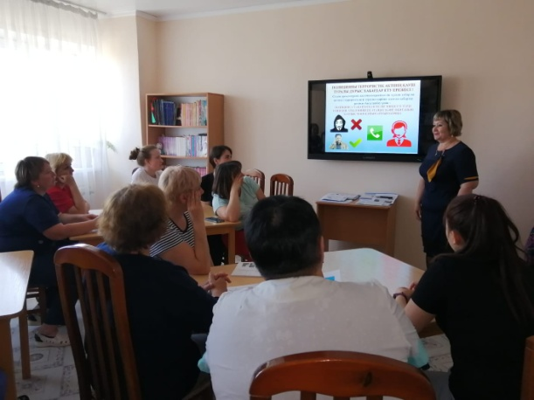
Приобрести практические навыки, выработать навыки грамотных действий и правильного поведения детей и сотрудников.

Мероприятия проводились в соответствии с утвержденным директором планом и
порядком проведения тренировки, включающим в себя четыре этапа.

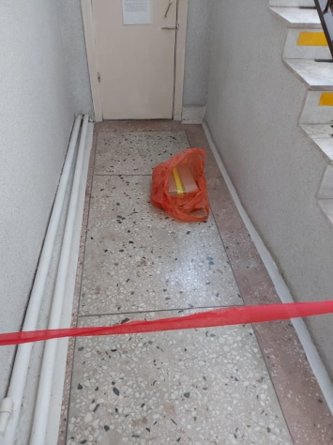
1 (подготовительный) этап – проведение занятий с персоналом по действиям в случае угрозы совершения террористического акта;

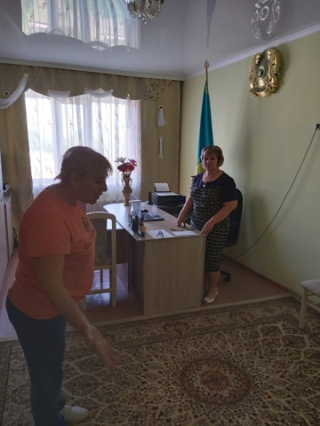
2 этап – проведение дополнительного инструктажа с персоналом по их действиям в случае угрозы совершения террористического акта,в соответствии с приказом.
Проработаны порядок действий персонала по обеспечению эвакуационных выходов и обесточиванию электричества в здании.

3 этап тренировки (практический) – обнаружение подозрительного предмета. Под лестницей 1 этажа объекта в 10 ч.00м. обнаружено инструктором по физической культуре Смирновой У.Е., которая поставила в известность директору Ставничук И.А. . Незамедлительно была произведена подача сигнала и организация экстренной эвакуации.
Оповещение взаимодействующих органов, согласно схеме было осуществлено по № 102, 112 директором Ставничук И.А.
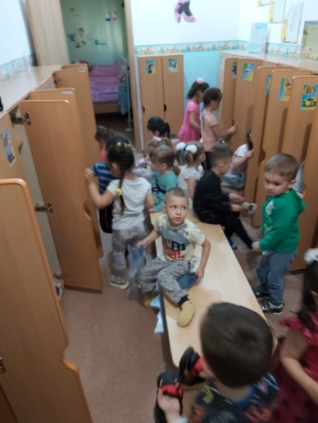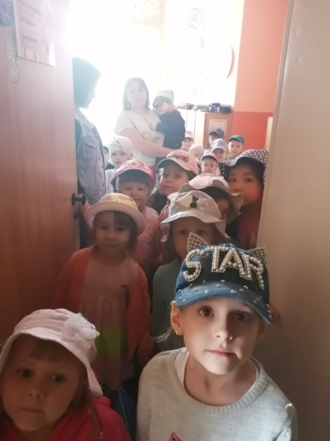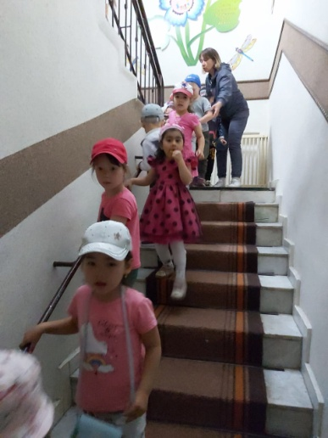

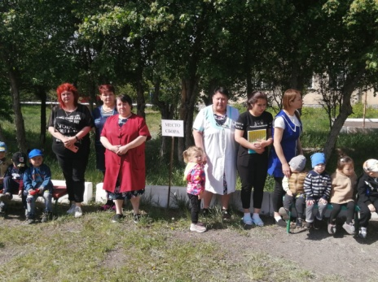
4 этап – построение и проверка наличия сотрудников и воспитанников в специально отведенном месте за 200 метров от здания, проверка присутствующих в соответсвии с журналом посещаемости.
После отбоя тревоги все вернулись на свои рабочие места
Далее: Подведение итогов тренировки. На совещании была дана оценка действий коллектива и даны рекомендации по помещению памяток и флаеров по антитеррору на стенде и уточнена роль персонала на случай эвакуации.
Оценка: Признать удовлетворительными подготовку тренировки по эвакуации людей при обнаружении подозрительного предмета.

Фотоматериалы прилагаются:
